ЛАБОРАТОРНА РОБОТА № 2

Тема: Кореляційний аналіз в Excel

Мета: Вивчити засоби кореляційного аналізу пакету Excel. Провести лінійний і множинний кореляційний аналіз

Хід роботи:

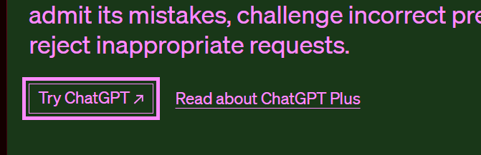

Рис.1. Реєстрація та початок роботи з ChatGPT.

Задача 1.
Для випадкових величин Х1 і Х2 (масиви х1 і х2) обчислити коефіцієнт кореляції і зробити висновок про наявність лінійної кореляційної зв'язку між ними в пакеті Excel.
x1 | 50 | 73 | 55 | 40 | 58 | 48 | 58 | 69 | 61 | 33
x2 | 66 | 69 | 67 | 58 | 87 | 54 | 91 | 95 | 88 | 55

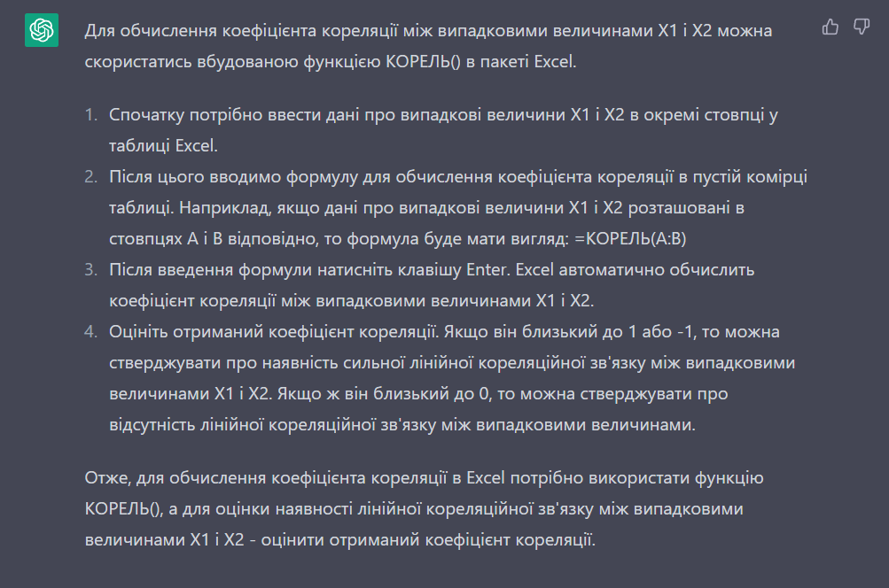
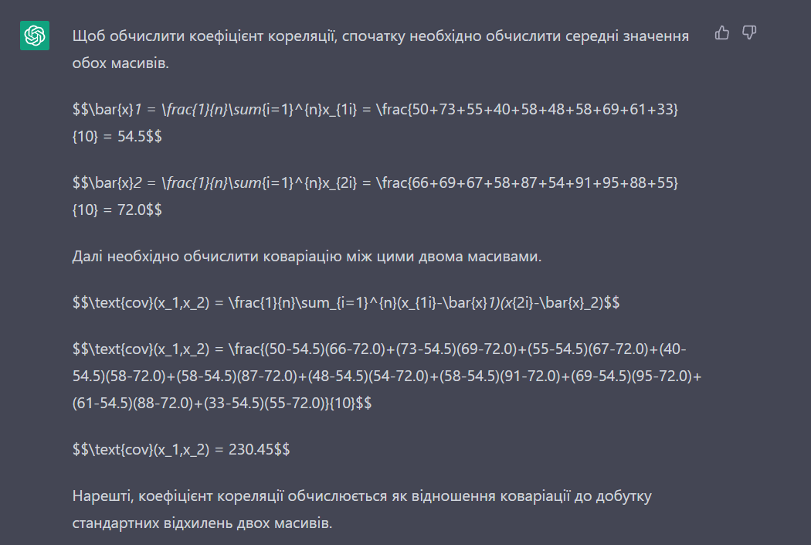
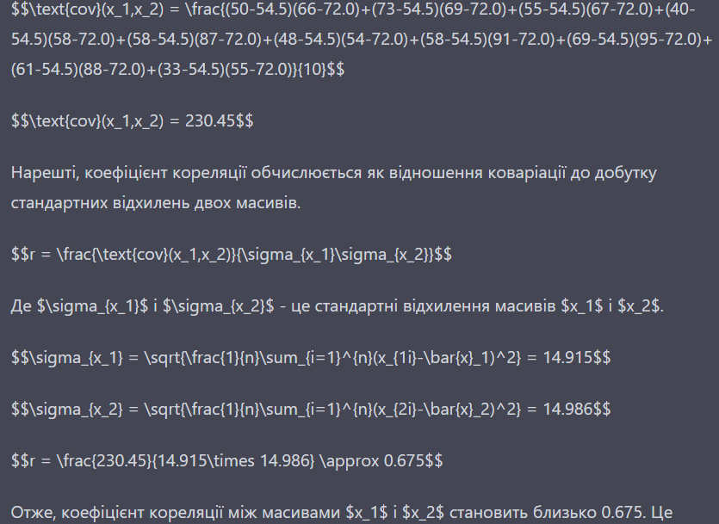
Рис.1.1. Відповідь від ChatGPT.
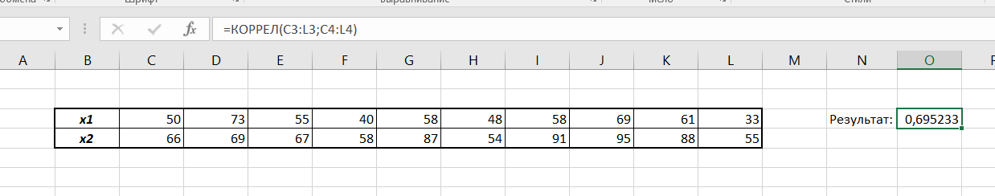
Рис.1.2. Розв’язок задачі excel.

Відповідь: Коефіцієнт ближце до 1, це вказує на навяність сильної суворої прямої лінійної залежності між випадковими величинами Х1 і Х2.

Задача 2.
Для випадкових величин Х1, Х2 і Х3 (масиви х1, х2, х3) обчислити коефіцієнти кореляції і зробити висновок про наявність кореляційного зв'язку між ними в пакеті Excel.

x1 | 5 | 10 | 15 | 20 | 25 | 30
x2 | 10 | 20 | 30 | 40 | 50 | 60
x3 | 1 | 2 | 3 | 4 | 5 | 6

Загальний алгоритм розв’зання задачі подібний до попередньої:
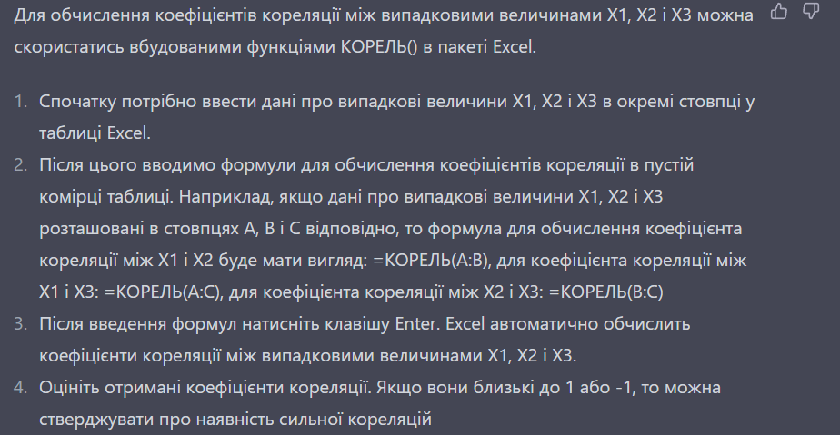
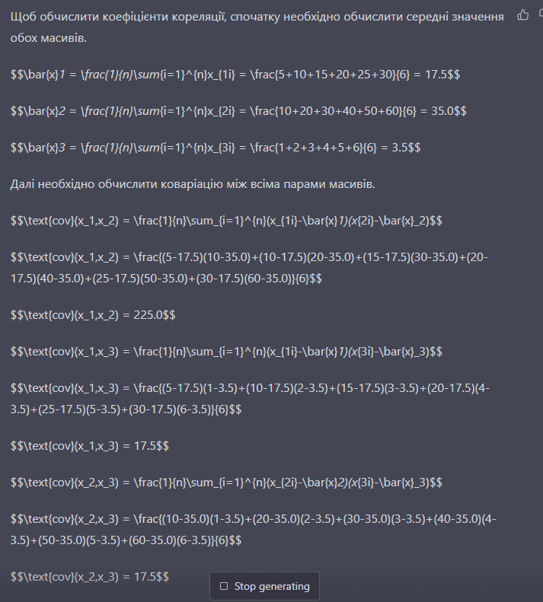
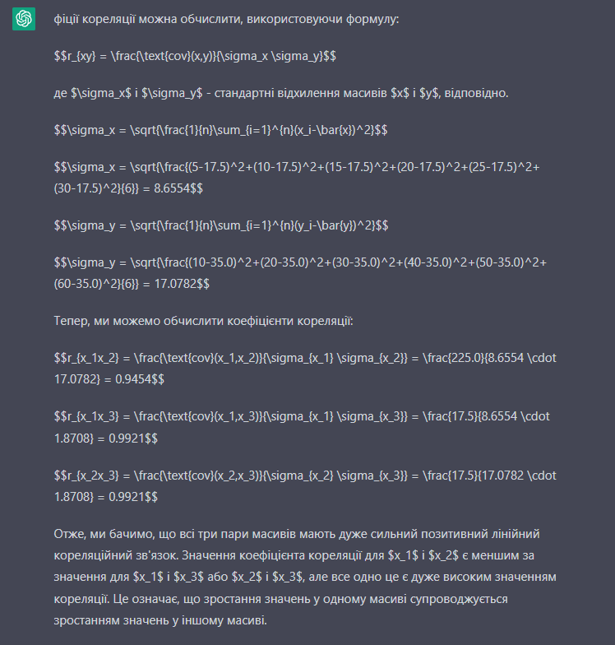
Рис.2.1. Відповідь від ChatGPT.
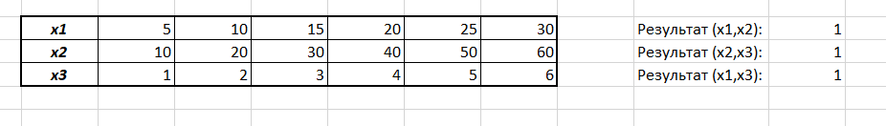
Рис.2.2. Розв’язок задачі excel.

Відповідь: Коефіцієнт 1, це вказує на навяність сильної суворої прямої лінійної залежності між випадковими величинами Х1, Х2 і Х3.

Задача 3.
Обчислити значення коефіцієнта кореляції:
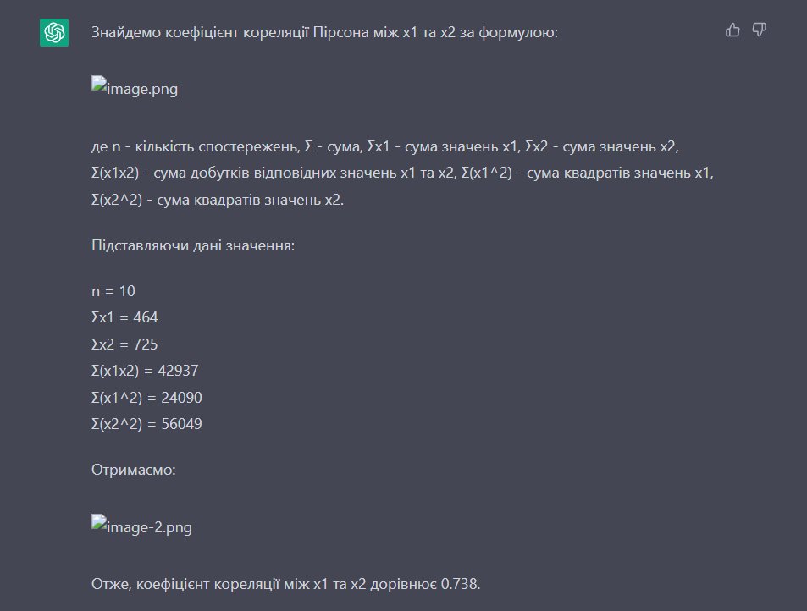
Рис.3.1. Відповідь від ChatGPT.
Рис.3.2. Розв’язок задачі excel.

Відповідь: Коефіцієнт ближце до 1, це вказує на навяність середньої суворої прямої лінійної залежності між випадковими величинами Х1 і Х2.

Відповідь:
Задача 4.
Обчислити значення коефіцієнта кореляції для даних тестування (див. Рис.). Індивідуальний бал випробуваного виходить підсумовуванням всіх одиниць, отриманих ним за правильне виконання завдання тесту.
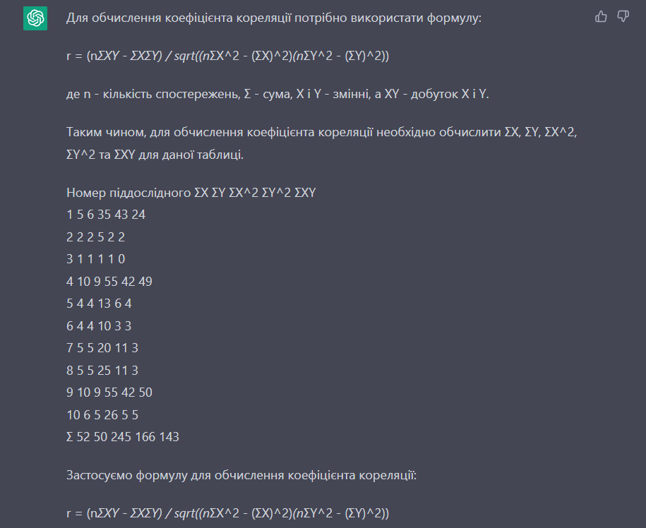
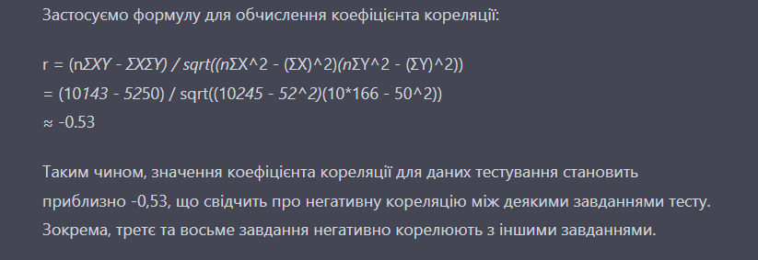
Рис.4.1. Відповідь від ChatGPT.

Задача 5.
У зв'язку з ростом ревматизму в районі А лікар провів обстеження сімей мешканців своєї дільниці з метою виявлення носіїв стрептококової інфекції в кожній родині. Спеціаліст спожив. надзору оцінив санітарно-гігієнічну характеристику житлових умов цих сімей.
- Визначте, який метод дозволить встановити кореляцію між факторингу ознакою і результативним?
- Обґрунтуйте свою висновок.

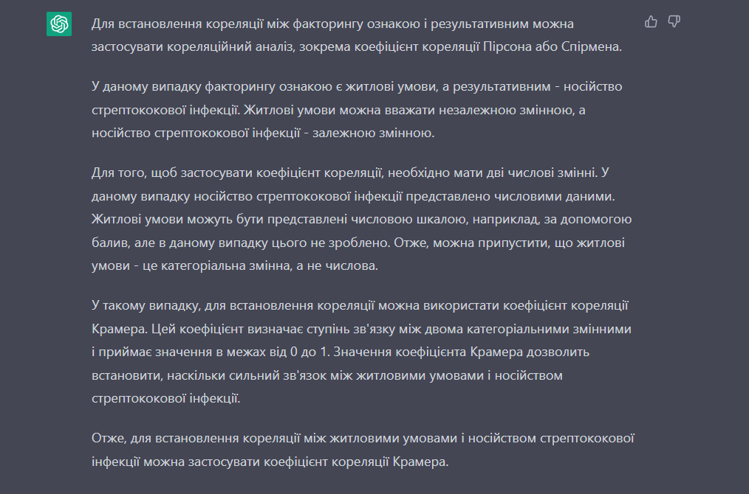
Рис.5.1. Відповідь від ChatGPT.
Задача 6.
У місті Н було проведено вивчення залежності захворюваності на інфаркт міокарда по місяцях року в залежності від середньої температури повітря:
Місяці року | Захворюваність інфарктом міокарда по місяцях (на 10 тис. Жителів) | Середньомісячна температура повітря
січень | 1,6 | -7,1
Лютий | 1,23 | -7,7
Березень | 1,14 | -5,8
Квітень | 1,13 | -4,1
Травень | 1,12 | +13
червень | 1,02 | +14,9
Липень | 0,91 | +18,8
Серпень | 0,82 | +15,6
вересень | 1,06 | +9,0
Жовтень | 1,22 | +6,0
Листопад | 1,33 | -1,0
грудень | 1,4 | -7,7

Який з методів кореляції слід застосовувати для встановлення зв'язку? Обґрунтуйте свою висновок.
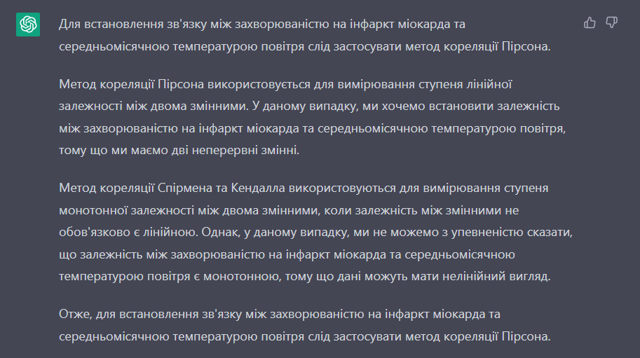
Рис.6.1. Відповідь від ChatGPT.

Задача 7.
Між стажем роботи ткаль і частотою зниження слуху у них встановлена прямий кореляційний зв'язок (r_{xy} = + 0.8) / Помилка коефіцієнта кореляції +/- 0,1. Оцініть коефіцієнт кореляції. Яка додаткова інформація необхідна для оцінки достовірності зв'язку з цим?
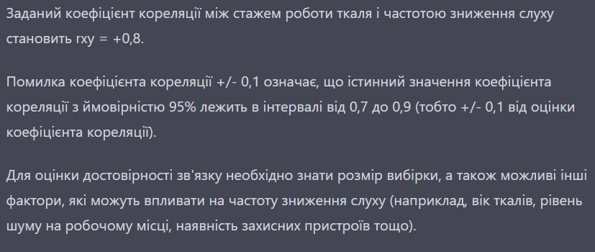
Рис.7.1. Відповідь від ChatGPT.
Задача 8.
У науковому дослідженні між частотою материнської смертності і частотою поза лікарняного аборту встановлено кореляційний залежність. Який метод кореляції більш кращий для встановлення зв'язку в даній ситуації? Назвіть факторні і результативні ознаки.
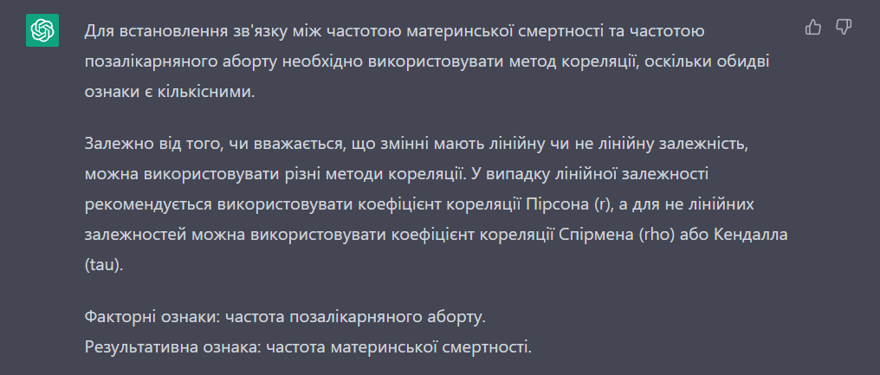
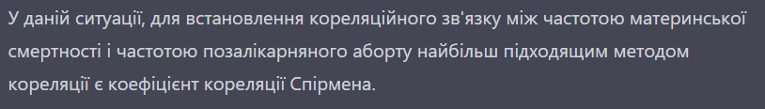
Рис.8.1. Відповідь від ChatGPT.
Відповідь: Узагальненням коефіцієнта Спірмена корисно використовувати в ситуаціях, коли є ряд спостережуваних суб'єктів та відомо, що спостереження матимуть певний порядок.

Задача 9.
У трьох районах міста N. Проводилось вивчення захворюваності карієсом дітей в залежності від вмісту фтору в питній воді. При цьому було встановлено зв'язок (rxy = -0.85). Оцініть силу і напрям зв'язку.
Чи можна стверджувати, що при єдиному централізованому водопостачанні ця закономірність характерна для захворюваності карієсом дітей всього міста?
Чи є умова завдання достатнім для такого твердження?
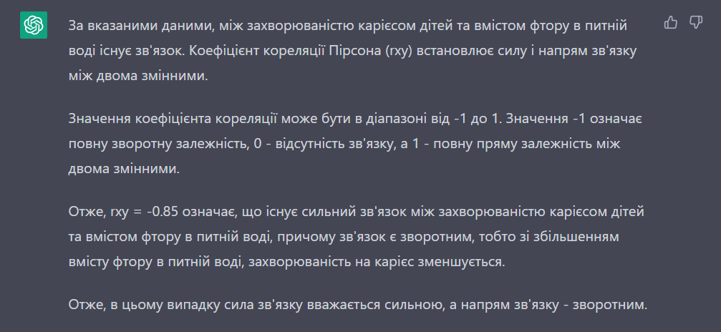
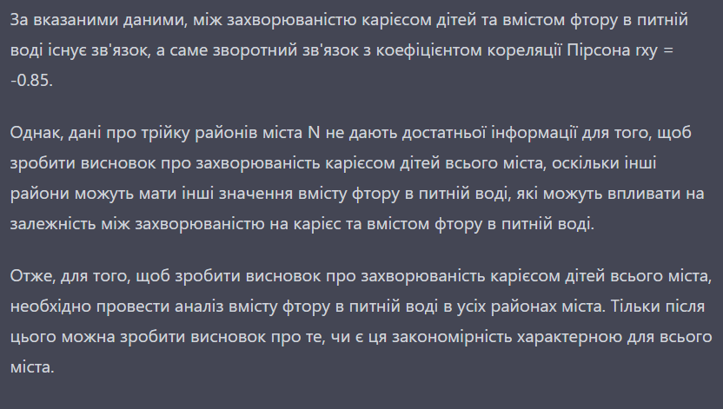
Рис.9.1. Відповідь від ChatGPT.
Відповідь: Коефіцієнт ближце до -1, це вказує на навяність сильної суворої зворотньої лінійної залежності між карієсом та вмістом фтору у воді. Але за цими даними неможливо сказати про захворюваність по всьому місту. Навіть з централізованим постачанням води. Труби та інші фактори також можуть впливати на результат.

Задача 10.
Необхідно встановити наявність кореляційної зв'язку рангових методом між робочим стажем і показником травматизму за даними:

Робочий cтaж в роках | Tpaвмaтизм нa 100 працюючих
дo 1 року | 24
1-2 | 16
3-4 | 12
5-6 | 12
7 і більше | 6

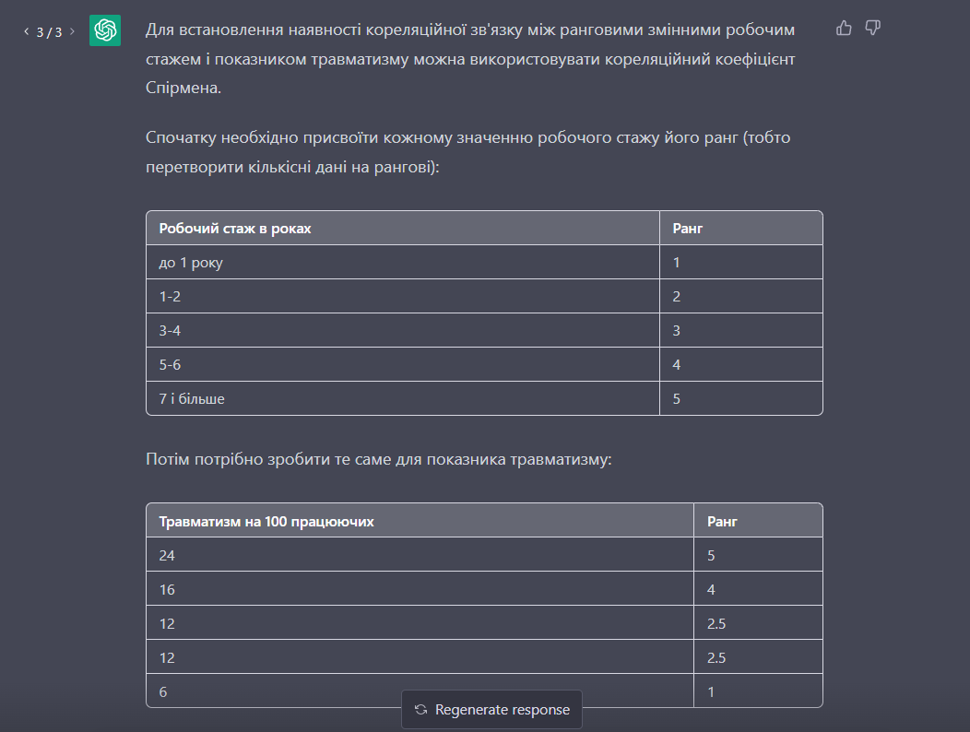

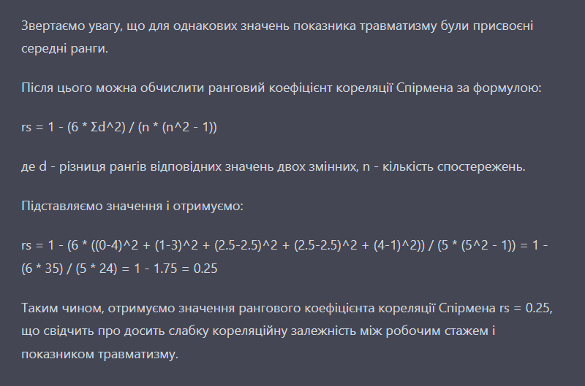
Рис.10.1. Відповідь від ChatGPT.
Відповідь: Коефіцієнт ближче до 0.2, це вказує на навяність слабкої суворої прямої лінійної залежності методом між робочим стажем і показником травматизму.
Висновки: Виконавши дану лабораторну роботу ми вивчили засоби кореляційного аналізу пакету Excel. Провесли лінійний і множинний кореляційний аналіз.

